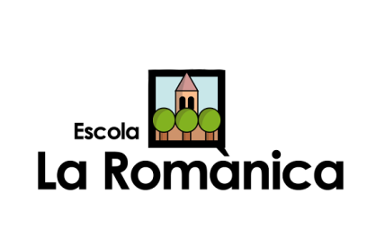

FULL D’AUTORITZACIONS I COMUNICACIÓ D’AL·LÈRGIES
Jo, __________________________________, amb DNI _____________, com a mare/pare/tutor legal de l’alumne/a __________________________________:

IMPORTANT :Aquestes autoritzacions tindran validesa durant tota l’escolarització a l’Escola La Romànica de Sabadell.

AUTORITZACIÓ D’ÚS D’IMATGE D’ALUMNES

Sí autoritzo No autoritzo


Que el meu fill/a pugui aparèixer en fotografies, vídeos… corresponents a activitats escolars lectives, complementàries i extraescolars organitzades pel centre docent i publicades a:

- Les pàgines web del centre.
- Filmacions destinades a difusió pública no comercial.
- Fotografies per a revistes o publicacions d’àmbit educatiu.

COMPROMÍS D’ÚS D’IMATGES CAPTADES DINS DE L’ESCOLA
Sí em comprometo
A fer un bon ús de les fotografies i vídeos fets dins i fora del recinte escolar, de les activitats organitzades per l’Escola.

AUTORITZACIÓ D’ACTIVITATS I SORTIDES FORA DE L’ESCOLA
SÍ autoritzo No autoritzo

SÍ autoritzo No autoritzo

Que el meu fill/a realitzi totes les activitats i sortides aprovades al consell escolar durant tota l’escolaritat a l’Escola La Romànica.

AUTORITZACIÓ D’ÚS DE DADES DE LES FAMÍLIES DELS ALUMNES
APLICACIÓ DINANTIA:

SÍ autoritzo No autoritzo

A l’Escola La Romànica a utilitzar les meves dades acadèmiques i personals per poder utilitzar l’aplicació de comunicació Dinantia.

USOS EDUCATIUS:

SÍ autoritzo No autoritzo

A l’Escola La Romànica a utilitzar les dades acadèmiques, personals en cas que sigui necessari, per a qualsevol agent educatiu.

COMUNICACIÓ D’AL·LÈRGIES I/O INTOLERÀNCIES
Confirmo que el meu fill/a :.....................................................................................
- No té cap al·lèrgia ni intolerància.
- SÍ que té una al·lèrgia i/o intolerància (cal entregar al tutor/a el certificat mèdic on hi
consti):
Al·lèrgia a: _________________________________________________.


Intolerància a: _________________________________________ .
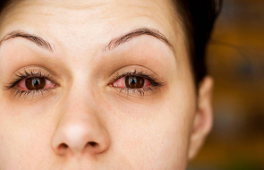


Em comprometo a mantenir informada l’Escola si hi ha qualsevol canvi.
ADMINISTRACIÓ DE PARACETAMOL

Sí autoritzo No autoritzo

El centre educatiu a administrar paracetamol al meu fill/a, en cas de presentar febre superior a 38ºC de temperatura corporal mentre s’espera l’arribada d’algun familiar que el pugui portar a casa.

Signatura del pare, mare o tutor/a de l’alumne/a

Sabadell,..........de......................del 2024

